Michael Petersen |   | 12. april 2023

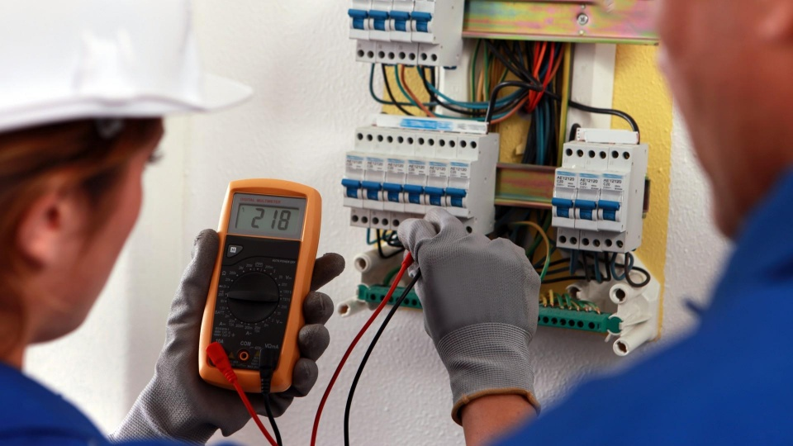

Praktikpladsen

Gf 2 elektriker

Gruppe arbejde: Hvem er med i gruppen?

Tid: 2 lektioner

Opgave: Tal sammen i gruppen om hvad i har lært og oplevet i praktik ugen.

Alle oplevelser er vigtige.

1. Hvilke fællestræk har i oplevet?
2. Så i om der var fokus på arbejdsmiljø, beskriv hvordan?
3. Var der fokus på at kundeservise og hvordan?
4. Blev der brugt tid på dokumentation?
5. Hvorledes oplevede i ”kls”- verifikation?
6. Blev der brugt ”APP’s” til KLS?

Lav sammen i gruppen en PP hvor I beskriver spørgsmålene, gerne med billeder og andet materiale fra ugen.

Fremlæg gruppevis for hele klassen: Tid pr fremlæggelse 10-15 min.